МЕНЮ на 23 ноября 2022 г
Неделя – вторая, день – 8-ой 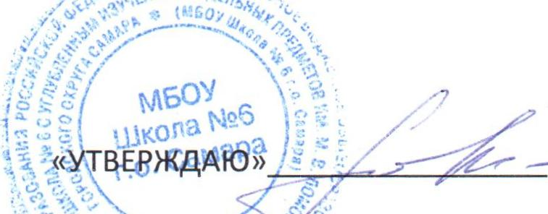
Заместитель директора по УВР Моргачева Н.А.
Прием пищи, наименования блюда | Масса порции | № технологической карты | Пищевые вещества |  |  |  | Энергет. ценность
 |  |  | Белки г. | Жиры г. | Углеводы г. | С мг.
завтрак
Пудинг из творога с рисом и сметанным соусом | 140/30 | 236 | 21,5 | 15,4 | 20,7 | 0,2 | 317,2
Батон с маслом | 25/5 | 1 | 1,9 | 4,8 | 12,9 | 0 | 102,9
Какао с молоком | 200 | 397 | 3,6 | 3,7 | 14,9 | 0,6 | 108,9
Итого за прием пищи: |  |  | 27,0 | 23,9 | 48,5 | 0,8 | 529,0
Второй завтрак
Кисло- молочный продукт Варенец | 120 | 401 | 3,6 | 3,0 | 15,0 | 1,3 | 86,4
Итого за прием пищи: |  |  | 3,6 | 3,0 | 15,0 | 1,3 | 86,4
обед
Борщ на м/к бул. со сметаной | 180/6 | 55 | 6,2 | 6,5 | 13,0 | 9,4 | 137,9
Котлета рыбная | 70 | 227 | 12,7 | 12,1 | 2,8 | 0,8 | 170,5
Салат из соленого огурца /макароны отварные | 50/130 | 19/204 | 1,34/0,5 | 2,54/5,08 | 1,29/2,3 | 2,99/6,6 | 33,37/159,27
Отвар шиповника | 180 | 398 | 0,4 | 0,2 | 14,8 | 44,0 | 69,0
Хлеб пшен./хлеб ржаной | 35/35 |  | 3,4/2,5 | 0,3/0,4 | 22,6/16,5 | 0 | 106,5/79,2
Итого за прием пищи: |  |  | 27,04 | 27,12 | 73,29 | 63,79 | 755,74
Уплотненный полдник
Рагу овощное | 150 | 137 | 3,1 | 5,0 | 72,5 | 0,1 | 130,3
сосиска. | 45 | 325 | 5,12 | 3,11 | 0,6 | 0 | 103,0
Бутерброд с сыром | 15/3/9 | 3 | 4,5 | 6,4 | 10,7 | 0,1 | 118,7
Час с сахаром и лимоном/хлеб | 200/15 | 393 | 0,1/0,75 | 0/0,05 | 9,9/5,0 | 1,0/0 | 40,8/23,7
Итого за прием пищи: |  |  | 13,57 | 14,56 | 98,7 | 1,2 | 316,5
Стоимость: 189,90 руб. | Всего за день: |  | 71,21 | 68,58 | 235,49 | 67,09 | 1687,64

